3-Mavzu. Dvigatelar tuzilishi.
Reja.
- Avtomobil dvigatelinig tasnifi, umumiy tushunchalar va asosiy parametrlari.
- Turli dvigatellarni ishlash prinsiplari, to’rt takli dvigatellar, ikki taktli dvigatellar, rotor porshenli dvigatellar, gaz trubinali dvigatellar.
- Dvigatelning konstruktsiyalari. Dvigatellarni mexanizm va tizimlari.

Tayanch iboralar: Dvigatelning vazifasi, asosiy o’lchamlari, ikki va to’rt taktli porshenli dvigatellarning umumiy tuzilishi, ko’p tsilindrli dvigatellar va ularning ishlash tartibi, rotor va gaz trubinali dvigatellar, ichki yonuv dvigatelarning atrof-muhitga ta’siri

- Avtomobil dvigatelinig tasnifi, umumiy tushunchalar va asosiy parametrlari.

Dvigatel yonuvchi ish aralashmaning yonishidan xosil bo’lgan kimyoviy issiqlik energiyani mexanik energiyaga aylantirib beradi va avtomobilni harakatlanishi uchun energiya sarflaydigan mashina. Ichki yonuv dvigateli tuzilishi bo’yicha: porshenli, elektr, gaz turbinali, reaktiv, rotor-porshenli, maxovik, bug’, orbital va stirinling dvigatellar bo’ladi.
Zamonaviy avtotransport vositalariga asosan porshenli ichki yonuv dvigatellari o’rnatiladi. Avtomobillarga o’rnatiladigan porshenli ichki yonuv dvigatellari qo’yidagi turlarga bo’linadi:
- ishlatiladigan yonilg’i turiga qarab: yengil suyuk yonilg’i - benzinda ishlaydigan yoki siqilgan suyuk gaz bilan ishlaydigan karbyuratorli dvigatellar, og’ir suyuq yonilg’ida ishlaydigan dizel dvigatellari.
- yonuvchi aralashma xosil kilish usuliga qarab, tsilindr tashqarisida aralashma xosil qiluvchi karbyuratorli dvigatellar va tsilindr ichida aralashma xosil kiluvchi dizel dvigatellari.
- ishchi aralashmaning alangalanish bo’yicha elektr uchkuni bilan alangalanadigan karbyuratorli dvigatellar bilan va siqish natijasida qizigan sof havoga purkalgan yonilg’i zarralari tegib o’z-o’zidan alangalanadigan dizel dvigatellari.
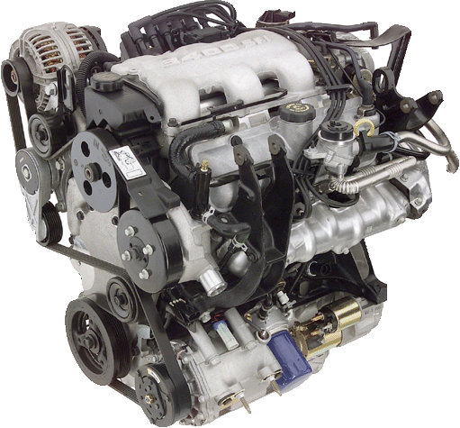
Ish jarayonini xosil qilish usuliga qarab: to’rt taktli va ikki taktli dvigatellar. Konstruktiv tuzilishi bo’yicha: 1,2,3,4,5,6,8,12 porshenli va ularning joylashuv tartibiga qarab (tik qatorli, yotiq qatorli yoki V-simon), gaz taqsimlash mexanizmining joylashuvi bo’yicha - klapanlari yuqorida yoki pastda joylashgan va taqsimlash valining joylashuvi bo’yicha - taqsimlash vali blok ichida joylashgan yoki blok qopqog’ida joylashgan.
Ichki yonuv dvigatelining umumiy tuzilishi, mexanizm va tizimlarning vazifalari. Porshenli ichki yonuv dvigatellari qo’yidagi mexanizm va tizimlardan tuzilgan: krivoship–shatunli mexanizm, gaz taqsimlash mexanizmi, hamda sovutish, moylash, yonilg’i bilan ta’minlash, yondirish (karbyuratorli dvigatelda) va yurgizish tizimlari.
Krivoship shatunli mexanizm tsilindr ichida ishchi yonuvchi aralashmaning yonishidan hosil bo’lgan gazning bosimini o’ziga qabul qilib, porshenning tsilindr ichida to’g’ri chiziqli ilgarilama va qaytma harakatini tirsakli valda aylanma harakatiga aylantirib beradi. Dvigatel tsilindr va ostki qismi taglik bilan yopilgan karterdan iborat.
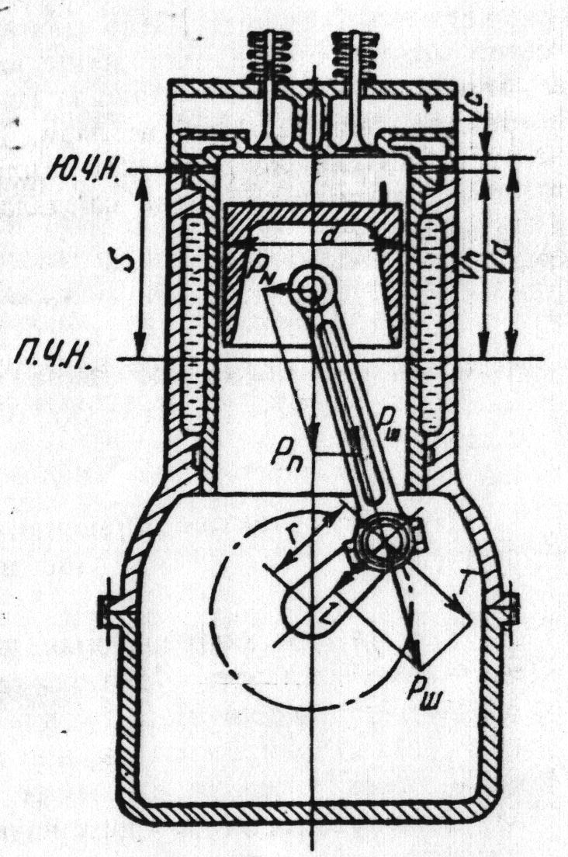 | 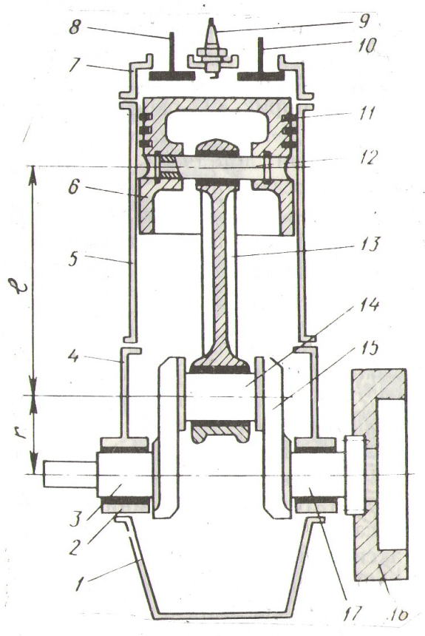
2.1-rasm. Porshenli ichki yonuv dvigatelning tuzilishi.
A- ko’ndalang ko’rinish, B-bo’ylama ko’rinish.

a) TSilindr ichida kompressorli (zichlovchi) porshen halqalari (11) bo’ladi, usti yuqoriga qaragan stakan shakldagi porshen (6) harakatlanadi. Porshen barmog’i (12) va karterda joylashgan tayanch podshipniklarda aylanuvchi tirsakli val (15) bilan bog’langan. Tirsakli val tayanch bo’yinlari (17), jag’lar (15) va shatun bo’ynidan (14) iborat. TSilindr, porshen, shatun va tirsakli val birgalikda krivoship shatunli mexanizmni tashkil etadi.
b) Bu mexanizm porshenning ilgarilanma-qaytma harakatini tirsakli valning aylanma harakatiga aylantirib beradi.
TSilindr (5) yuqori tomondan tsilindr kallagi (7) bilan berkitilgan. Bu kallakda kiritish va chiqarish klapanlari (8, 9) o’rnatilgan bo’lib, ularning ochilishi va yopilishi porshenning harakatiga hamda tirsakli valning aylanishiga mos tushadi.
Gaz taqsimlash mexanizm. Yonuvchi ishchi aralashma yoki havoning tsilindrga kirishini hamda ishlatilgan gazlarni chiqarib yuborishni bajarish uchun xizmat qiladi. Bu mexanizm tarkibiga gaz taqsimlash vali, valni yuritgich shesternyasi, turtkichlar, klapanlar, klapan prujinalari, koromislo, koromislo o’qi, shtangalar kiradi.
Yonilg’i bilan ta’minlash tizimi benzin va havoni tozalaydi, ulardan yonuvchi aralashma tayyorlaydi, uni dvigatel tsilindrlariga uzatadi va ishlatilgan gazlarni tashqi muhitga chiqarib yuboradi.
Sovutish tizimi. Dvigatelning qizigan qismlardan ajralgan issiqlikni tashqi muhitga tarqatadi va uni eng qulay issiqlik maromda ishlashni ta’minlaydi. Dvigatel suyuqlik yoki havo bilan sovitiladi.
Moylash tizimi dvigatelni ishqalanuvchi qismlar orasiga yuqori bosim bilan moy yuborib, ularning yeyilishini kamaytiradi, ishqalanuvchi qismlarni yuzalarini qisman sovitadi, ishqalanuvchi yuzalardagi kirlarni va yeyilish zarrachalarini yuvadi xamda moyni tozalab beradi.
O’t oldirish tizimi karbyuratorli dvigatelni majburiy ravishda o’t oldirish uchun elektr toki uchqunini hosil qiladi va uni tsilindrlarga tartib bilan yuboradi.
Yurgizish tizimi dvigatelni yurgizish uchun xizmat qiladi.

- Turli dvigatellarni ishlash prinsiplari, to’rt takli dvigatellar, ikki taktli dvigatellar, rotor porshenli dvigatellar, gaz trubinali dvigatellar.

Ichki yonuv dvigatelning asosiy tariflari va ko’rsatkichlari. Porshen ustuni tirsakli val o’qidan eng uzoqlashgan tsilindr ichidagi yuqorida turish holati (nuqta) ni yuqorigi chekka nuqta (Yu.CH.N) deb ataladi. Porshen ustining tirsakli val o’qiga eng yaqinlashgan tsilindr ichidagi pastda turish holati (nuqta)ni pastki chekka nuqta (P.CH.N) deb aytaladi. Porshen bir chekka nuqtadan ikkinchi chekka nuqtagacha harakatlanganda bosib o’tilgan masofani porshen (S) yo’li deb ataladi.
Tirsakli valning tayanch bo’yni va shatun o’qlari orasidagi masofa (r) ni krivoship radiusi deb ataladi.
Porshen yo’li krivoship radiusining ikki barobariga S=2R teng bo’ladi.
Porshen yuqorigi chekka nuqtadan pastki chekka nuqtagacha harakatlanganda hosil bo’lgan hajm (V_{щ}) tsilindrning ishchi hajmi deb ataladi. U qo’yidagi ifoda bilan
aniqlanadi.
V_{щ}=πD²S/4, m³
bu yerda: D - tsilindr diametri, m
S - porshen yo’li, m
Porshen yuqorigi chekka nuqtada turganda, uning yuqorisida xosil bo’lgan hajm (V_{s}) siqish yoki yonish bo’linmasining hajmi deb ataladi.
Porshen pastki chekka nuqktada turganda uning ustida hosil bo’lgan tsilindr bo’shlig’i (V_{a}) ni tsilindrning to’la hajmi deb ataladi.
TSilindrning ishchi hajmi va yonish bo’linmasining hajmi qo’shilib, tsilindrning to’la (V_{a}) hajmini ifodalaydi.

V_{a}=V_{c}+V_{щ}

TSilindr to’la hajmining yonish bo’linmasining hajmiga nisbatini siqish darajasi deb ataladi. U qo’yidagi ifoda bilan aniqlanadi.
Siqish darajasini qiymati:
Karbyuratorli dvigatellar 6,5-10 gacha;
Dizel dvigatellarida 14-21 ga teng.

Siqish darajasi porshen P.CH.N. dan Yu.CH.N. ga borganda tsilindr ichidagi ishchi aralashmasining hajmi siqish tufayli necha marta kamayishini ko’rsatadi.
Ko’p tsilindrli dvigatellarda tsilindrlarning ishchi hajmlarining yig’indisini dvigatelning litraji (V_{l}) deb ataladi:

V_{l}=V_{щ}·i 1000, l
bu yerda: i-tsilindrlar soni; 1000-m³ ni litrga aylantiruvchi koeffitsient.

2.1-jadval
Avtomobil dvigatelining texnik ko’rsatkichlari
Ko’rsatkichlar | Avtomobil nusxalari
Ko’rsatkichlar | GAZ-53A | Zil-130 | KamAZ-5320 | VAZ-2106 | O’zOtayo’l M-50 | Tiko | Damas | Neksiya
Dvigatelь | SM3-53 V-simon | Zil-130 V-simon | Kamaz 740 V-simon | VAZ-2106 | IVECO 8040.25 | F8C | F8CB | SONC
TSilindr diametri, mm | 92 | 100 | 120 | 79 | 104 | 68,5 | 68,5
TSilindrlar soni | 8 | 8 | 8 | 4 | 4 | 3 | 3 | 4
Porshen yuli, mm | 80 | 95 | 120 | 80 | 115 | 72 | 72
TSilindrni ishchi hajmi, litr | 4,25 | 6,0 | 10,85 | 1,57 | 3,90 | 0,89 | 0,89 | 1,49
Sikish darajasi | 6,7 | 6,5 | 17 | 8,5 | 17 | 9,3 | 9,3 | 8,6
TSilindrlarni ishlash tartibi | 15426-378 | 15426-378 | 15426-378 | 1342 | 1342 | 132 | 132 | 1342
Maksimal quvvati, kVt | 84,6 | 110,6 | 154,4 | 58,8 | 85 | 30,14 | 27,9 | 66,1
Aylanishlar soni, ayl/min | 3200 | 3200 | 2600 | 5400 | 2700 | 5500 | 5000 | 5400
Maksimal burovchi moment, kVt | 284,4 | 402 | 637,4 | 121,6 | 353 | 60 | 64 | 123
Aylanishlar soni, ayl/min | 2000-2200 | 1800-2000 | 1400-1700 | 3000 | 1400 | 2500 | 3000 | 3400

Porshenning chekka nuqtalarda to’xtamay harakatlanishini disk shaklidagi maxovik (16) ta’mirlab turadi.
Kiritish, siqish, kengayish va chiqarish jarayonlarining yig’indisini ish tsikli deb ataladi.
Ish tsiklining bir qismini takt deb ataladi.
Dvigatelning ish tsikli porshenning to’rt yurishida sodir bulsa, bunday dvigatelni to’rt taktli dvigatel, porshenning ikki yurishida sodir bo’lsa, dvigatelni ikki taktli dvigatel deb ataladi.

To’rt va ikki taktli porshenli dvigatellarning umumiy tuzilishi.
2.1 To’rt taktli dvigatellarning ish tsikllari.
To’rt taktli karbyuratorli dvigatelning ish tsikli. Dvigatelning ish tsikli to’rtta taktdan iborat (2.2-rasm).
Birinchi takt - kiritish. Bu takt tsilindrni yonuvchi aralashma bilan to’ldirish uchun zarur. Porshen YuCHN dan PCHN gacha harakatlanganda tsilindrda 0,07-0,08 MPa gacha siyraklanish (havosizlanish) vujudga kelib uning ta’sirida ochilgan kiritish klapani orqali tsilindrga yonuvchi aralashma kiradi. Yonuvchi aralashma tsilindrda avvalga ish tsiklidan kolgan ishlatilgan gaz bilan aralashib ishchi yonuvchi aralashma hosil bo’ladi. Porshen YuCHN dan PCHN ga yetganda tsilindr yonilg’i aralashmasi bilan to’ladi, kiritish klapani yopiladi. Takt oxirida bosim 0,7-0,9 kg/sm² va xarorati 70-110⁰ S bo’lgan ishchi aralashmasi xosil bo’ladi.
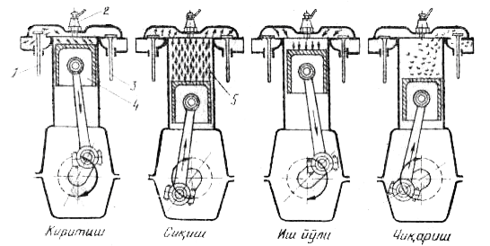
2.2-rasm. Bir tsilindrli karbyuratorli dvigatelning ish tsikli.
1-kiritish klapani, 2-yondirish shami (svecha), 3-chiqarish klapani,
4-porshen, 5-shatun, 6-tirsakli val

Ikkinchi takt -siqish. Bu taktli ishchi aralashmasining hajmini kamaytirish natijasida uning ichki energiyasini ko’paytirib, uni yonishiga tayyorlanadi. Porshen PCHN dan YuCHN ga tomon siljigan paytda ishchi aralashma siqiladi. Bu paytda kiritish xamda chiqarish klapanlari yopik bo’ladi. Siqish takti oxirida ishchi aralashmaning bosimi 12-17 kg/sm² xarorati 300-400⁰S bo’ladi.
Siqish taktining oxirida svecha elektrodlari orasida yuqori kuchlanishga ega bulgan elektr uchkuni paydo bo’ladi, uning ta’sirida tsilindrda siqilgan ishchi aralashma alangalanadi.
Uchinchi takt - ish yo’li. Yoki yonish va kengayish takti. Bu taktda ishchi aralashmaning yonishidan xosil bulgan issiqlik energiyasi foydali mexaniq energiyaga aylantiriladi. Bunda kiritish va chiqarish klapanlari yopiq holatda bo’ladi. Takt boshlanishda aralashma yonib ko’p miqdorda issiqlik chiqaradi. SHu vaqtda yongan gazlarning bosimi 35-50 kg/sm² xarorati esa 2000-2400⁰S gacha ko’tariladi. Bu bosim ta’sirida porshen YuCHN dan PCHN ga harakatlanib, bunda ish yo’li takti bajariladi.
To’rtinchi takt - chiqarish. Bu taktda tsilindrni ishlatilgan gazlardan tozalanadi. CHiqarish klapani ochilganda porshen PCHN dan YuCHN ga harakatlanib yongan gazlarni tsilindr ichidan surib tashqi muhitga chiqarib yuboradi. Bu taktning oxirida tsilindr ichida qolgan gazlarning bosimi 1,1-1,2 kg/sm² xarorati 500-830⁰ sm atrofida bo’ladi.
To’rt taktli dizel dvigatelning ishchi tsikli. Dizel dvigatelda tsilindr ichiga tozalangan sof xavo kiritiladi va siqilgan xavoga forsunka yordamida yonilg’i purkaladi. (2.3-rasm)
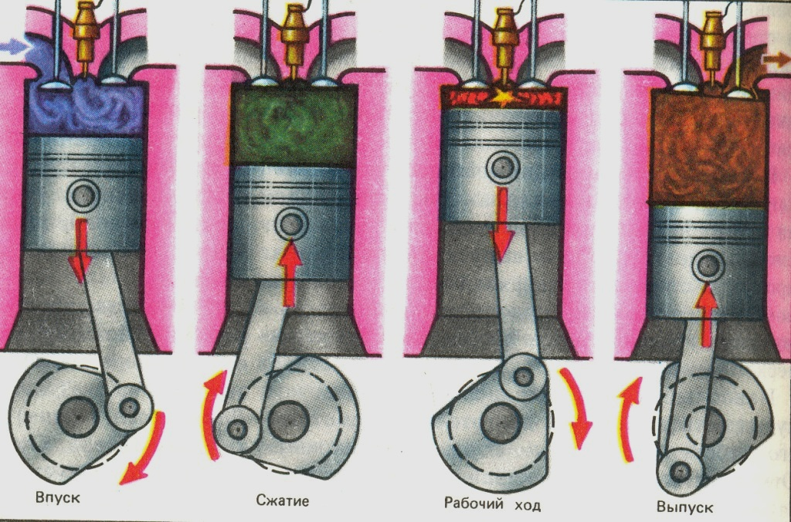
2.3- rasm. To’rt taktli dizel dvigatelining ish tsikli
1-kiritish klapani, 2-forsunka, 3-chiqarish klapani, 4-porshen,
5-yuqori bosimli yonilg’i nasosi (YuBYoN)

Birinchi takt–kiritish. Porshen YuCHN dan PCHN ga tomon harakatlanganda tsilindrga kiritish klapani chang to’zonlardan tozalangan sof havo so’riladi, takt oxirida tsilindrdagi xavoning bosimi 0,8-0,9 kg/sm² xarorati esa 50-70⁰S bo’ladi.
Ikkinchi takt-siqish. Ikkala klapan yopiq holatda bo’ladi. Porshen PCHN dan YuCHN ga harakatlanganda tsilindrdagi havo siqiladi. Siqish takti oxirida havo bosimi 30-40 kg/sm² gacha xarorati esa 500-730⁰S gacha ko’tariladi. SHu payt tsilindrga forsunka orqali yuqori bosimli yonilg’i nasos yordamida 200 kg/sekund bosim ostida yonilg’i purkaladi. Purkalgan yonilg’i o’ta qizdirilgan havo bilan aralashtirib o’z o’zidan alangalanadi.
Uchinchi takt-kengayish. Ikkala klapan yopiq holatda bo’ladi. Siqish taktning oxirida alangalangan yonilg’ining yonishi biroz davom etadi. Bu paytda tsilindrdagi bosim 50-80 kg/sm², xarorat 1630-1930⁰S atrofida bo’ladi. Yuqori bosim ta’sirida porshen YuCHN dan PCHN ga harakatlanib, shatun orqali tirsakli val krivoshipni 180⁰S burchakda buradi. Porshen PCHN ga yaqinlashganda gazlarning kengayishi natijasida ularning tsilindrdagi bosimi 30-40 kg/sm² ga, xarorati esa 630-930⁰S ga pasayadi.
To’rtinchi takt - chiqarish. Bu taktda chiqarish klapani ochiq holatda bo’ladi. Porshen PCHN dan YuCHN ga harakatlanib, ishlatilgan gazlarni chiqarish klapani orqali tashqi muhitga chiqarib yuboradi.
Bu takt oxirida tsilindrda qolgan gazlarning bosimi 1,1-1,2 kg/sm² xarorati esa 430-630⁰S ga teng bo’ladi.
2.2. Ikki taktli dvigatelning ish tsikli. Ikki taktli dvigatelning ish tsikli porshenning ikki yurishda yoki tirsakli valning bir marta aylanishi natijasida sodir bo’ladi. (2.4-rasm). Bunday dvigatellarda xam ishchi aralashmasi tsilindr tashqarisida yoki ichida tayyorlanadi. SHunga asosan dvigatellar karbyuratorli yoki dizel bo’lishi mumkin. Bu dvigatellarda ishlatilgan gazlarni tashqariga xaydash va tsilindrni tozalash uchun yonilg’i aralashmasi yoki havo oqimidan foydalaniladi.
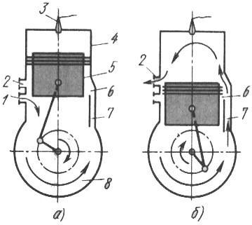 | 2.4-rasm. Ikki taktli dvigatelning ish tsikli.  1-tsilindr kallagi: 2-tsilindr:  3-tsilindrning kiritish tuynigi: 4-siqilgan yonuvchi aralashma yoki xavo yuborish nasosi: 5- karter: 6-tirsakli val: 7-chiqarish tuynugi (darchasi):  8-shatun: 9-porshen: 10-tsilindr kallagida yondirish yoki forsunka bo’ladi.
TSilindr ichida porshen harakatlanganda o’zining devorlari yordamida kiritish yoki chiqarish darchalarini ochib yoki yopib turadi.
Birinchi taktda porshen PCHN dan YuCHN ga harakatlanganda kiritish va chiqarish darchalari ochiq bo’ladi. Nasos yordamida kiritish darchasi orqali tsilindrga yonilg’i aralashmasi yoki havo kiritiladi, ular tsilindr ichida qolgan gazlarni tashqariga chiqarib yuboradi va porshen tepasidagi bo’shliqni to’ldiradi: yuqoriga harakatlanayotgan porshen darchalarni berkitadi. SHu vaqtdan boshlab yonuvchi aralashma yoki havo siqila boshlaydi. Porshen YuCHN ga yetay deganda siqish bo’linmasiga «yonuvchi» aralashma (karbyuratorli) dvigatelga yoki havo (dizelda) elektr uchquni yoki forsunka yordamida yonilg’i beriladi, natijada aralashma alangalanadi. Porshen PCHN dan YuCHN ga harakatlanganda tsilindr qolgan gazlardan tozalanadi va yangi zaryad bilan to’ldiriladi hamda darchalar yopilib siqish jarayoni boshlanadi.
Ikkinchi taktda porshen YuCHN dan PCHN ga tomon harakat qiladi. Siqish jarayoni oxirida yonuvchi aralashmaning yonishi natijasida katta bosim va katta xarorat hosil bo’ladi. Gazlar bosimi ta’sirida porshen PCHN ga qarab harakatlanadi. SHunda kengayish jarayoni sodir bo’lib issiqlik energiyasi mexanik energiyaga aylanadi. SHu daqiqada porshen o’z devorlari bilan chiqarish darchasini ochishi bilanoq katta bosimga ega ishlatilgan gazlar tashqariga chiqa boshlaydi. So’ngra kiritish darchalari ochilib, tsilindrga nasos yordamida yonuvchi aralashma yoki havo yuboriladi. Ular ishlatilgan gazlar bilan aralashib ularni chiqarish darchalari orqali tashqariga siqib chiqaradi. Bu turdagi dvigatellar asosan mototsikllarga o’rnatiladn.
Ko’p tsilindrli dvigatellar va ularning ishlash tartibi. V – simon sakkiz tsilindrli dvigatel. KamAZ-5320 avtomobil dvigatellari tsilindrlarining biri ikkinchisiga nisbatan 90⁰ burchak ostida joylashgan (2.5- rasm). Bunday dvigatel tsilindrlaridagi bir xil nomli taktlar tirsakli valning har 720⁰:8 = 90⁰ burchagida takrorlanadi. SHuning uchun tirsaki valning krivoshipi "krest" shaklida bo’lib ular o’zaro 90⁰ burchak ostida joylashgan. Birinchi tirsakka birinchi va beshinchi tsilindrlarning shatunlari biriktiriladi, ikkinchisiga-ikkinchi va oltinchi tsilindrlarning shatunlari, uchinchisiga-uchinchi va yettinchi tsilindrlarning shatunlari, to’rtinchisiga-to’rtinchi va sakkizinchi tsilindrlarning shatunlari biriktiriladi. Sakkiz tsilindrli to’rt taktli dvigatelda tirsakli valning ikki aylanasida sakkizta ish yo’li sodir bo’ladi. Tirsakli val 90⁰ ga burilganida ish yo’lining baravariga ikkita tsilindrda bo’lishi, uning bir me’yorda tekis aylanishini ta’minlaydi. Sakkiz tsilindrli dvigatellarning ish taritibini 1-5-4-2-6-3-7-8 qilib tanlangan 2.2-jadval).
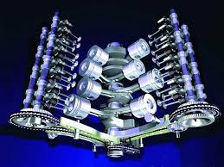 | To’rt taktli sakkiz silindrli V – simon dvigatel krivoship-shatunli mexanizmning sxemasi.

2.2-jadval
To’rt taktli V – simon sakkiz tsilindrli, ish tartibi 1-5-4-2-6-3-7-8 bo’lgan dvigatelda taktlarning takrorlanishi
Tirsakli valninig aylanishi | Tirsakli valning burilish burchaklari | TS i l i n d r l a r
Tirsakli valninig aylanishi | Tirsakli valning burilish burchaklari | 1 | 2 | 3 | 4 | 5 | 6 | 7 | 8
Birinchi  aylana | 0-90⁰ | Ish  yo’li | Kir.oxr. | CHiq.oxr. | Siqish | Siq.oxr | Kiritish | CHiqarish | Ish.y.ox
Birinchi  aylana | 90-180⁰ | Ish  yo’li | Siqish | Kiritish | Siqish | Ish  yo’li | Kiritish | CHiqarish | Chiqarish
Birinchi  aylana | 180-270⁰ | CHiqarish | Siqish | Kiritish | Ish  yo’li | Ish  yo’li | Siqish | Kiritish | Chiqarish
Birinchi  aylana | 270-360⁰ | CHiqarish | Ish  yo’li | Siqish | Ish  yo’li | CHiqarish | Siqish | Kiritish | Kiritish
Ikkinchi  aylana | 360-450⁰ | Kiritish | Ish  yo’li | Siqish | CHiqarish | CHiqarish | Ish  yo’li | Siqish | Kiritish
Ikkinchi  aylana | 450-540⁰ | Kiritish | CHiqarish | Ish  yo’li | CHiqarish | Kiritish | Ish  yo’li | Siqish | Siqish
Ikkinchi  aylana | 540-630⁰ | Siqish | CHiqarish | Ish  yo’li | Kiritish | Kiritish | CHiqarish | Ish  yo’li | Siqish

Rotor va gaz trubinali dvigatellar.
Rotor-porshenli dvigatellarining ishlash jarayoni.
Hozirgi vaqtda ayrim avtomobillarda rotor-porshenli dvigatellar qo’llanilmoqda (2.8-rasm). Statorning 9 ichki bo’shlig’i murakkab bo’lgan geometrik shaklga ega. Statorga podshipniklar yordamida val 8 joylashtirilgan. Val 8 ga qo’zg’almas holda ekstsentrik 7 mahkamlangan. Ekstsentrikka erkin holda uch qirrali rotor-porshen 4 joylashtirilgan. Rotorning tishli gardishi 3 statorga mahkamlangan harakatsiz shesternya bilan ilashgan. Tishli ilashishning uzatish soni, rotor-porshen bir marta aylanganida valning uch marta aylanishini ta’minlaydigan qilib olingan. Rotor bilan val bir yo’nalishda aylanadilar. Statorda, suyuqlik bilan sovitish uchun ko’ylak, kiritish 6 va chiqarish 5 kanallar va yondirish svechasi bor. Uch qirrali rotor-porshen statorning ichki qismini uchta bo’shliqqa ajratadi. Rotor aylanganda bo’shliqlarning hajmi o’zgarib turadi. Har qaysi bo’shliqda, to’rt taktli porshenli dvigatel kabi, ish tsikli jarayoni sodir bo’ladi. Porshen 2.7, a -rasmda ko’rsatilgan holatda bo’lganida II-III qirrasi bilan cheklangan hajmida ish yo’li bajariladi, ya’ni gazlarning kengayishi sodir bo’ladi. Rotor-porshenning gaz bosimini qabul qilishi uning val bilan birgalikda aylanishga olib keladi. SHu vaqtda III-1 qirrasi bilan cheklangan A hajmidan ishlatilgan gazlar kanal 5 orqali atmosferaga siqib chiqariladi, B hajmda esa (porshenning I-II qirrasi) ish aralashmasini siqish boshlanadi. Rotor-porshenning keyingi burilishida Ye hajmida kengayish davom etadi (2.7-rasm, b). SHunda kattalashayotgan G hajmiga karbyuratordan kanal 6 orqali yangi yonuvchi aralashma surilsa, kichiklashayotgan D hajmida esa siqish davom etadi.
2.7. v – rasmda chiqaruvchi kanal 5 ni to’la ochilgan holati ko’rsatilgan bo’lib K hajmidan ishlatilgan gazlar chiqarila boshlangan bo’lsa, J hajmida esa yonuvchi aralashmani kiritish davom etadi. SHu vaqtda I hajmida siqilgan ish aralashmasi yondirish svechasining uchqunidan alangalanadi. 2.8, g – rasmda ko’rsatilgan holatda porshenning I-II qirrasi bilan cheklangan hajmida, ish aralashmasining alangalanishi, natijasida gazlarning kengayishi boshlanadi, ya’ni ish yo’li boshlanadi.
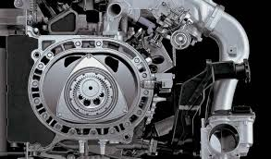 | Rotor-porshenli dvigatelning ishlash sxemasi:  1-yondirish svechasi; 2-harakatsiz shesternya; 3-rotorning tishli gardishi; 4-rotor-porshen; 5 va 6-sovitish suyuqligi uchun kiritish va chiqarish kanallari; 7-ekstsentrik; 8-val;  9-statorning ichki bo’shlig’i.

SHunday qilib uchta bo’shliqning har birida ketma-ket kiritish (A, G, J, L bo’shliqlari), siqish (B, D, I bo’shliqlari), yonish va kengayish (M,V,E bo’shliqlari) jarayonlari sodir bo’ladi. Bu jarayonlar tezkor bo’lib rotor-porshenli dvigatellarda valning aylanishlar chastotasi n=6000…8000 min⁻¹ oralig’ida bo’ladi. Bunday dvigatellarni quvvatini oshirish valga bir nechta rotorli-porshenlar o’rnatish bilan erishilinadi.

Gaz trubinali dvigatellarining ishlash jarayoni.
Gaz turbinalaridan avtomobil dvigateli sifatida foydalanish avtomobilsozlik texnikasida yangi bosqich hisoblanadi. Bu turdagi avtomobilga o’rnatiladigan dvigatel porshenli ichki yonuv dvigateliga nisbatan bir qancha afzalliklarga ega. Bunda avtomobil konstruktsiyasi soddalashadi va dvigatel vazni yengillashadi. Gaz turbinali dvigatelning f.i.k. yuqori, chunki unda qaytma-ilgarilama harakat qiladigan detallar yo’q. Unda, val podshipniklaridagi ishqalanishdan boshqa, ishqalanuvchi detallarning yo’qligi xisobiga moylash tizimi ham oddiy bo’ladi. Bunday dvigatellarda porshenli dvigateldagi kabi uzatmalar qutisi va ilashish muftasining xojati bo’lmaydi. 2.6-rasmda ikki valli gaz turbinali dvigatel sxemasi keltirilgan. Bunda kompressor turbinasi 10 ning diski 4 va parragi 1 birinchi val 11 ga o’rnatilgan bo’lib, kuch turbinasi 9 ning diski 6 ikkinchi val 7 ga o’rnatilgan. Kompressor turbinasi va kuch turbinasi vallari 11 va 7, o’zaro kinematik bog’lanmaganligi sababli ikki valli dvigatel deyiladi. Avtomobilning yarim o’qi 14, differentsial, asosiy uzatma 13 va reduktor 8 orqali kuch turbinasining vali 7 bilan ulangan.
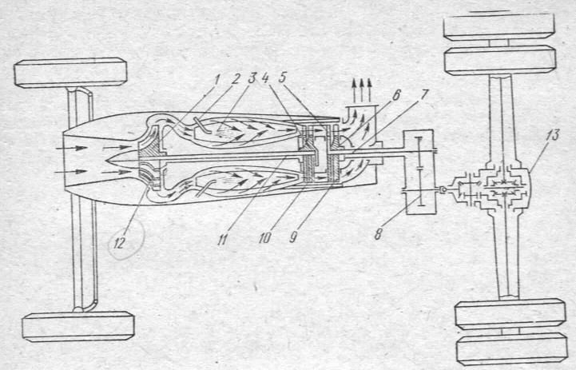
2.6-rasm. Gaz turbinali dvigatel o’rnatilgan avtomobilning oddiy sxemasi:
1-kompresor turbinasining parragi; 2-forsunka; 3-yonish kamerasi; 4-kompresor turbinasining diski; 5-turbina kurakchalari; 6-kuch turbinasining diski; 7-ikkinchi (turbina) val; 8-reduktor; 9-kuch turbinasi; 10-kompressor turbinasi; 11-birinchi (kompressor) val; 12-markazdan qochma kompressor; 13-asosiy uzatma: 14-yarim o’q.

Gaz turbinali dvigatelning birinchi vali 11 starter yordamida harakatga keltiriladi. Birinchi valning aylanishlar chastotasining 25…30 % ini tashkil qilgandagina markazdan qochma kompressor 12 siqilgan havoni yonish kamerasi 3 ga uzata boshlaydi. SHu payt yonilg’i forsunka 2 orqali yonish kamerasiga purkaladi, natijada yonuvchi aralashma hosil bo’ladi. Katta bosimga va haroratga ega bo’lgan yonuvchi aralashma elektr svechasi yordamida alangalantiriladi. Bir tekis yonish zonasi hosil bo’lgandan so’ng svecha o’chiriladi, keyinchalik yonuvchi aralashma hosil bo’lgan alangadan yonadi. Yonishdan hosil bo’lgan gazlar kamera 3 orqali kompressor va kuch turbinalarining kurakchalari 5 ga uriladi va uni harakatga keltiradi. Hosil bo’lgan mexanik energiya yordamchi mexanizmlar yordamida avtomobilni harakatga keltiradi. Kuch turbinasi ishining kompressor turbinasiga nisbatan mustaqilligi uning aylanishlar chastotasini keng oraliqda o’zgartirish imkonini beradi. Aylanishlar chastotasi katta bo’lganligi uchun dvigateldan katta quvvat olinadi. Demak, uzatmalar qutisi va ilashish muftasisiz katta aylanishlar chastotasiga (25000…40000 min⁻¹ ) ega bo’lgan moment gaz turbinasining validan uzatishlar soni doimiy bo’lgan reduktor 8 yordamida bu moment kattalashtirilib orqa ko’prikda joylashgan asosiy uzatma 13, differentsial va yarim o’qlar 14 orqali g’ildiraklarga uzatiladi.
Gaz turbinalarida uzatmalar qutisining xojati bo’lmasa ham yonilg’ini tejash va tortish quvvatini keng miqyosda o’zgartirish uchun ikki, uch bosqichli uzatmalar qutisini qo’llash maqsadga muvofiq. Gaz trubinali avtomobil dvigatellarining asosiy kamchiliklaridan biri-uning murakkabligi va ishlab chiqarishning qimmatligi, shuningdek yonilg’i tejamkorligining pastligidir. Bunday dvigatellarni birinchi navbatda katta quvvatga ega bo’lgan katta yuk ko’taruvchi kar’er avtomobillarida ishlatish foydaliroq bo’ladi.
Ichki yonuv dvigatelarning atrof-muhitga ta’siri.
Avtomobillar soni yildan-yilga ko’payib bormoqda, chet ellardan turli xildagi avtomobillar kirib kelmokda. U avtomobillar atrof-muhit va inson salomatligiga katta salbiy ta’sir ko’rsatadi. Masalan, bir avtomobilь dvigateli o’z tsilindrlari orqali 60 sekund ichida taxminan 5000 litr yonilg’i aralashmasini o’tkazadi, shu vaqt ichida 100 ta odam nafas olishi uchun kerak bo’lgan xavo sarflanishi mumkin. Bitta avtomobilь bir yilda tashqi muhitga 800 kg SO, 220 kg, SO₂ va 40 kg NO gazi xamda bir qancha boshqa zaxarli gazlar chiqaradi. SHu bilan birga avtomobilь dvigatelining ishlashi natijasida hosil bo’lgan shovqin ham odamlarning salomatligiga salbiy ta’sir ko’rsatadi. Avtomobilning atrof-muhit va odam organizmiga ko’rsatayotgan zararli ta’sirini biroz kamaytirish uchun dvigatelning ish maromini aniq tanlash, yonilg’i berish asboblarini o’z vaqtida rostlash, vaqti-vaqti bilan moylash tizimini yuvib turish, dvigatelni suyuqlashgan aralashmada ishlatish yo’llari bilan undan chiqayotgan zaxarli gazlar miqdorini kamaytirish mumkin. Ishlatiladigan gazlar tarkibidagi zaxarli moddalarni kamaytirish uchun ularni tashqi muhitga chiqarish oldidan tozalash lozim. Buning uchun tovush pasaytirgichlar o’rnida maxsus soflagich (neytrolizator)lar o’rnatilmokda. Avtomobilь dvigateli ishlaganda va avtomobilь harakatlanganda shovqin xosil bo’ladi. SHovqinni kamaytirish uchun tovush so’ndirgichlarning takomillashgan nusxalarni o’rnatish va avtomobilning yurish qismlarini takomillashtirish lozim. Avtomobillardan chiqayotgan chiqindi suvlarni tozalash kerak.

Nazorat savollari
- Avtomobilda dvigatelning vazifasi nimadan iborat?
- Ish tsiklidagi takt nimani bildiradi?
- Dvigatel qanday mexanizm va tizimlardan tashkil topgan?
- TSilindrning qaysi xajmini ish xajmi va qaysinisini to’la xajm deyiladi?
- TSilindrning qaysi bo’shlig’ini yonish kamerasining xajmi deyiladi?
- Dvigatelning litraji va siqish darajasi deb nimalarga aytilinadi?
- To’rt taktli dizel dvigatelida taktlarning ketma-ketligi qanday tartibda bo’ladi?
- Nima sababdan bir tsilindrli dvigatelda tirsakli valning aylanishi ko’p tsilindrlikka nisbatan tekis bo’lmaydi.
- Dizelni benzinli dvigatelga nisbatan afzalliklari nimalardan iborat?
- Dvigatelning litrli quvvati nimani ko’rsatadi?
- Dvigatelning ish tsikli deb nimaga aytiladi?

